Il marchio ombrello Alto Adige

Quale destinazione turistica, territorio d’origine di numerosi prodotti e territorio di competenza e innovazione, l’Alto Adige è in forte concorrenza con altre regioni e Paesi. Il marchio ombrello accompagna aziende e prodotti altoatesini con una visione e una strategia comuni, collocandoli in un preciso contesto geografico. Risponde inoltre alla domanda essenziale: "Quali sono i valori dell'Alto Adige e dei suoi prodotti?”  
  
  
**L’identità unificante del marchio:**

“ALTO ADIGE - QUALITÀ PER LA VITA”.

Basandosi sulla visione di essere l’habitat sostenibile più ambito d’Europa, l’Alto Adige quale destinazione turistica e terra d’origine di diversi prodotti di qualità, oltre che versatile e specializzata sede economica e d’innovazione, si distingue soprattutto per un aspetto: la qualità per la vita.  
  
L’Alto Adige, infatti, è in grado di combinare massima qualità, sostenibilità e spirito innovativo in modo tipicamente altoatesino, all’insegna dell’impegno, dell’autenticità e del valore.  
  
Maggiori informazioni sull’[identità del marchio](https://www.marchioombrello-altoadige.it/1890).  
  
  
L’impiego di un simbolo della famiglia di marchi consente all’Alto Adige, alle sue aziende e ai suoi prodotti di trarre numerosi vantaggi: un’immagine coerente garantisce la riconoscibilità al di là dei singoli settori, favorendo il reciproco trasferimento d’immagine.

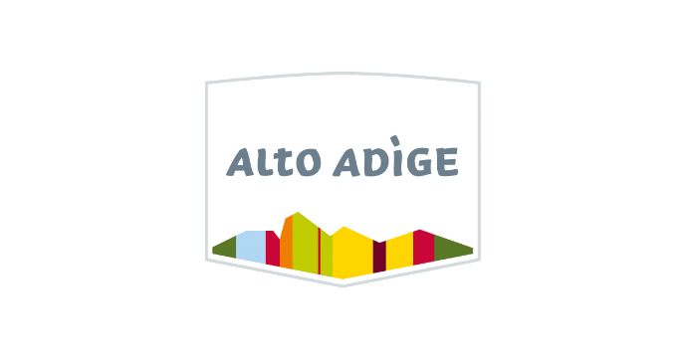

aus: <https://www.marchioombrello-altoadige.it/>

© 2022 Provincia autonoma di Bolzano - Alto Adige | Marchio Ombrello

Realizzazione [endo7 GmbH](http://www.endo7.com/)